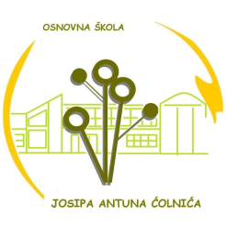

Osnovna škola Josipa Antuna Ćolnića Trg Nikole Šubića Zrinskog 4 Đakovo Tel: 031 816 665, 031 816 667, 031 817 014 Fax: 031 816 665
E-mail: ured@os-jacolnica-dj.skole.hr http://os-jacolnica-dj.skole.hr

Đakovo, 5. rujna 2022.

Raspored zvonjenja
ponedjeljak - petak
Nastavni sat - 45 min

Područne škole

Prva smjena: Druga smjena:

1. 8:00-8:45 1. 14:00-14:45
2. 8:55-9:40 2. 14:55-15:40
3. 9:50-10:35 3. 15:50-16:35
4. 10:40-11:25 4. 16:40-17:25
5. 11:30-12:15 5. 17:30-18:15
6. 12:20-13:05 6. 18:20-19:05

Ravnatelj:
Zvonko Belvanović

